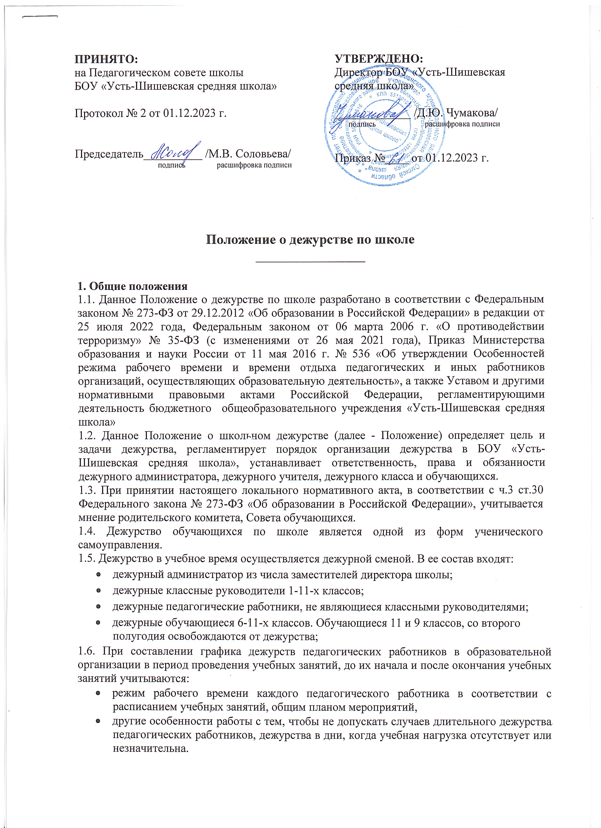
УТВЕРЖДЕНО:
Директор БОУ «Усть-Шишевская средняя школа»

_____________ /Д.Ю. Чумакова/
подпись расшифровка подписи

Приказ №____ от 01.12.2023 г.

ПРИНЯТО:
на Педагогическом совете школы
БОУ «Усть-Шишевская средняя школа»

Протокол № 2 от 01.12.2023 г.

Председатель__________ /М.В. Соловьева/
подпись расшифровка подписи

Положение о дежурстве по школе
________________

1. Общие положения
1.1. Данное Положение о дежурстве по школе разработано в соответствии с Федеральным законом № 273-ФЗ от 29.12.2012 «Об образовании в Российской Федерации» в редакции от 25 июля 2022 года, Федеральным законом от 06 марта 2006 г. «О противодействии терроризму» № 35-ФЗ (с изменениями от 26 мая 2021 года), Приказ Министерства образования и науки России от 11 мая 2016 г. № 536 «Об утверждении Особенностей режима рабочего времени и времени отдыха педагогических и иных работников организаций, осуществляющих образовательную деятельность», а также Уставом и другими нормативными правовыми актами Российской Федерации, регламентирующими деятельность бюджетного общеобразовательного учреждения «Усть-Шишевская средняя школа»
1.2. Данное Положение о школьном дежурстве (далее - Положение) определяет цель и задачи дежурства, регламентирует порядок организации дежурства в БОУ «Усть-Шишевская средняя школа», устанавливает ответственность, права и обязанности дежурного администратора, дежурного учителя, дежурного класса и обучающихся.
1.3. При принятии настоящего локального нормативного акта, в соответствии с ч.3 ст.30 Федерального закона № 273-ФЗ «Об образовании в Российской Федерации», учитывается мнение родительского комитета, Совета обучающихся.
1.4. Дежурство обучающихся по школе является одной из форм ученического самоуправления.
1.5. Дежурство в учебное время осуществляется дежурной сменой. В ее состав входят:
- дежурный администратор из числа заместителей директора школы;
- дежурные классные руководители 1-11-х классов;
- дежурные педагогические работники, не являющиеся классными руководителями;
- дежурные обучающиеся 6-11-х классов. Обучающиеся 11 и 9 классов, со второго полугодия освобождаются от дежурства;
1.6. При составлении графика дежурств педагогических работников в образовательной организации в период проведения учебных занятий, до их начала и после окончания учебных занятий учитываются:
- режим рабочего времени каждого педагогического работника в соответствии с расписанием учебных занятий, общим планом мероприятий,
- другие особенности работы с тем, чтобы не допускать случаев длительного дежурства педагогических работников, дежурства в дни, когда учебная нагрузка отсутствует или незначительна.
В дни работы работники, ведущие преподавательскую работу, привлекаются к дежурству в организации не ранее чем за 20 минут до начала занятий и не позднее 20 минут после окончания их последнего занятия.
1.7. Дежурство по школе осуществляется согласно правилам внутреннего трудового распорядка, инструкций и правил для обучающихся и графика дежурства, утвержденного директором организации, осуществляющей образовательную деятельность.
1.8. Дежурства педагогических работников и обучающихся осуществляются в соответствии с графиком, составляемым заместителем директора школы по воспитательной работе и утверждаемым директором школы в начале каждого учебного года.
1.9 Продолжительность дежурств определяется годовым календарным учебным графиком школы.
1.10. Дежурные по школе обучающиеся имеют отличительный знак, утвержденный Советом школы — бейджи.
1.11. Перед началом дежурства обучающиеся, учителя, администрация должны быть ознакомлены с правами и обязанностями дежурных по школе.

2. Цель и основные задачи дежурства по школе
2.1. Дежурство по школе организуется с целью обеспечения условий для безопасной деятельности образовательной организации, включающих в себя:
- безопасное функционирование здания и оборудования;
- поддержание санитарно-гигиенического состояния помещений;
- соблюдение правил внутреннего трудового распорядка и правил поведения всеми участниками образовательной деятельности;
- отсутствие в школе посторонних лиц и подозрительных предметов;
- оперативное реагирование и принятие соответствующих мер в случае возникновения чрезвычайных ситуаций, в том числе несчастных случаев с обучающимися и их травмирования;
- соблюдение всеми участниками учебной деятельности порядка, чистоты.
2.2. Организация дежурства по школе способствует профилактике несчастных случаев и детского травматизма в образовательной организации, развитию культуры взаимоотношений и чувства ответственности, развитию навыков ученического самоконтроля, развитию культуры взаимоотношений и чувства ответственности за поддержание уклада жизни школьного коллектива.
2.3. Основными задачами дежурства являются:
- привлечение обучающихся к самоуправлению школой;
- воспитание у обучающихся бережного отношения к школьному имуществу;
- воспитание у обучающихся правил и норм поведения в общественных организациях;
- воспитание у обучающихся потребности к соблюдению норм личной гигиены.

3. Права и обязанности дежурных по школе
3.1. Обязанности и права дежурного администратора
3.1.1. Руководство дежурством по школе осуществляется дежурным администратором. В своей работе дежурный администратор руководствуется Уставом школы, локальными актами общеобразовательной организации, приказами и распоряжениями директора.
3.1.2. Дежурный администратор несет ответственность за соблюдение режима работы образовательной организации.
3.1.3. Рабочий день дежурного администратора начинается за 30 минут до начала занятий и заканчивается в 17.00 , когда все обучающиеся покинут здание школы.
3.1.4. Проверяет присутствие на рабочих местах уборщицы (вахтёра), дежурного классного руководителя, дежурного учителя; в случае отсутствия кого-либо из перечисленных решает вопрос о замене, о назначении либо берет функции отсутствующих на себя.
3.1.5. Дежурный администратор обязан:
- прибыть на дежурство за 30 минут до начала первого урока;
- перед началом учебных занятий дежурный администратор обязан:
- произвести обход общественных зон на предмет готовности к учебно-воспитательной деятельности;
- проверить состояние отопления и температурного режима, освещения;
- произвести внутренний осмотр здания, учебных кабинетов, окон, дверей;
- осуществлять контроль за работой гардероба, столовой и выполнением своих обязанностей дежурными учителями;
- не допускать нахождения в школе посторонних лиц;
- на переменах совместно с дежурным учителем и классным руководителем дежурного класса проверять соблюдение дисциплины обучающимися в здании школы, не допускать курение обучающихся в помещениях школы и на пришкольной территории;
- следить за соблюдением выполнения санитарно-гигиенических требований пользования учебными кабинетами;
- проводить разъяснительную беседу с обучающимися, опоздавшими на учебные занятия;
- отпускать обучающихся с учебных занятий при наличии у них документов, справок об уважительной причине;
- оперативно реагировать на все случаи безответственного отношения к школьному имуществу. При получении информации о порче имущества обучающимся немедленно проверять ее и в случае подтверждения составить акт. Обеспечить вызов родителей (законных представителей) обучающегося, причинившего ущерб школе;
- при чрезвычайных ситуациях или несчастных случаях действовать согласно инструкциям;
- докладывать о происшествиях директору школы, а при необходимости обращаться в соответствующие дежурные службы района;
- принимать дежурство классного руководителя, дежурного учителя и класса в конце смены; о серьезных нарушениях докладывает директору образовательной организации.
3.1.9. Дежурный администратор имеет право:
- в пределах своей компетенции самостоятельно отдавать распоряжения педагогам и обучающимся;
- запрашивать у классных руководителей и других педагогов сведения об обучающихся и их родителях (законных представителях);
- приглашать родителей (законных представителей) обучающихся с указанием причины вызова;
- представлять к дисциплинарной ответственности сотрудников образовательной организации;
- представлять сотрудников и обучающихся образовательной организации к поощрению.
3.1.10. Порядок действий дежурного администратора и дежурного учителя при чрезвычайных ситуациях:
- получив сообщение о чрезвычайной ситуации (телефонное, устное и др.), оценить его опасность, размеры, реальную угрозу;
- в случае телефонного звонка с возможной угрозой террористического акта попытаться продлить разговор различными вопросами, сохраняя спокойствие;
- отправить посыльных за директором школы, заместителем директора по безопасности и АХР;
- сообщить о случившемся в необходимые инстанции. Проконсультироваться с ними и получить от них указание к действиям;
- в зависимости от ситуации вызвать экстренные службы;
- начать эвакуацию обучающихся, проинструктировав вызванных помощников;
- отдать распоряжение техническому персоналу школы открыть запасные выходы;
- отдать распоряжение преподавателям, находящимся в момент эвакуации с обучающимися, вывести их согласно плану эвакуации;
- отдать распоряжение дежурному классному руководителю о срочном сообщении об эвакуации директору образовательной организации и уполномоченному на решение задач в области гражданской обороны в случае их отсутствия в образовательной организации, руководить ходом эвакуации.
- по прибытии дежурных оперативных служб доложить о случившемся и о принятых мерах.

3.2. Обязанности, права и ответственность дежурного учителя
3.2.1. Дежурный учитель обязан:
- прибыть на дежурство за 20 минут до начала первого урока;
- в течение учебного процесса, во время каждой перемены, осуществлять дежурство на закрепленной площадке, обеспечивая порядок и соблюдение обучающимися правил поведения;
- не допускать нахождения в школе посторонних лиц;
- осуществлять контроль над соблюдением всеми участниками образовательного процесса санитарно-гигиенических правил пользования учебными кабинетами;
- оперативно реагировать на все случаи нерадивого отношения к школьному имуществу. При сообщении о порче имущества учениками немедленно докладывать об этом дежурному администратору;
- контролировать соблюдение правил пожарной безопасности;
- при чрезвычайных ситуациях или несчастных случаях действовать по указанию дежурного администратора;
- после окончания дежурства проверять состояние постов;
- в случаях аварий коммунальной системы сообщать об этом дежурному администратору или вызывать аварийную службу;
- при возникновении чрезвычайных ситуаций действовать в соответствии с требованиями, изложенными в пункте 3.1.10.
- в случае отсутствия дежурного администратора выполнять его обязанности.
3.2.2. Дежурный учитель имеет право:
- в пределах своей компенсации самостоятельно отдавать распоряжение обучающимся;
- в случае необходимости заходить на уроки и другие занятия, беспрепятственно проходить во все помещения школы;
- привлекать к дисциплинарной ответственности обучающихся за проступки, дезорганизующие учебно-воспитательную деятельность;
- представлять обучающихся образовательной организации к поощрению;
- отдавать обязательные распоряжения обучающимся во время своего дежурства;
- для решения вопросов при нестандартной ситуации обращаться за помощью к дежурному администратору или директору школы.
3.2.3. Дежурный учитель, в случае невозможности выполнять свои обязанности в назначенный день дежурства по утвержденному графику, должен заблаговременно поставить об этом в известность администрацию с целью своевременной замены.
3.2.4. Обо всех фактах нарушения режима работы образовательной организации на обозначенных ему площадках дежурства сообщает докладной запиской администратору.

4.Обязанности, права дежурного классного руководителя
4.1.1. Дежурный классный руководитель дежурного класса обязан:
- провести инструктаж для обучающихся дежурного класса, провести распределение обучающихся по постам;
- начать дежурство за 20 минут до начала первого урока; проверять у обучающихся наличие второй (сменной) обуви;
- в течение учебного процесса, во время каждой перемены, осуществлять дежурство на закрепленной посту, обеспечивая порядок и соблюдение обучающимися правил поведения;
- осуществлять контроль за выполнением своих обязанностей дежурными обучающимися;
- после окончания дежурства проверить состояние на всех площадках;
4.2.2. Дежурный классный руководитель дежурного класса имеет право:
- в пределах своей компенсации самостоятельно отдавать распоряжение обучающимся;
- привлекать к дисциплинарной ответственности обучающихся за проступки, дезорганизующие учебно-воспитательную деятельность;
- представлять обучающихся образовательной организации к поощрению;
- отдавать обязательные распоряжения обучающимся во время своего дежурства;
- обращаться за помощью к дежурному администратору

5. Порядок организации дежурства обучающихся и обязанности дежурных на площадках.
5.1. Обучающиеся привлекаются к дежурству в соответствии со статьей 34 № 273-ФЗ «Об образовании в Российской Федерации» на добровольной основе. Дежурят во время перемен. Дежурный обучающийся должен знать:
- свои обязанности;
- правила поведения обучающихся;
- расписание звонков;
- фамилии, имена, отчества работников, администрации, преподавателей школы;
5.2. Постоянные посты дежурных по школе:
- площадка 1: центральный вход;
- площадка 2: столовая (буфет);
- площадка 3, 4: рекреации школы;
- площадка 5: коридор 1 этажа;
- площадка 6: раздевалка.
5.3. Обязанности дежурных обучающихся:
- прибыть за 20 минут до начала занятий, принять свой пост, проверив состояние закрепленной площадки;
- предотвращать случаи нерадивого отношения к школьному имуществу, нарушение дисциплины, обо всех случаях нарушений, порчи имущества школы немедленно ставить в известность дежурного классного руководителя или дежурного учителя, или дежурного администратора;
- останавливать детей, бегающих по лестницам, вблизи оконных проемов и других местах, не приспособленных для игр;
- обеспечить порядок в классных кабинетах, в коридоре, в раздевалке;
- следить за порядком и чистотой на площадках ;
- перед началом занятий совместно с дежурным администратором, дежурным учителем, классным руководителем проверять вторую (сменную) обувь у обучающихся. Со звонком на первый урок дежурные уходят на занятия;
- по окончании дежурства ответственный дежурный из числа обучающихся и классный руководитель дежурного класса подводятся итоги дежурства по школе, анализируя качество организации дежурства за неделю.
5.4. Дежурные обучающиеся имеют право:
- в тактичной и вежливой форме сделать замечание обучающемуся, нарушающему порядок, чистоту в школе или сохранность школьного имущества;
- обращаться за помощью к классному руководителю, дежурному учителю, дежурному администратору;
- вносить предложения по организации дежурства в школе.

6. Порядок осуществления пропускного режима в школу
6.1. В целях обеспечения безопасности деятельности школы и избегания нежелательных действий посетитель, приходящий в школу и не являющийся участником образовательной деятельности, должен обязательно обратиться к дежурному администратору.
6.2. Дежурный педагог обязан потребовать документ, удостоверяющий личность посетителя.
6.3. В случае отказа от регистрации или противоправных действий со стороны посетителей дежурный должен немедленно сообщить об этом дежурному администратору

7. Заключительные положения
7.1. Настоящее Положение о дежурстве по школе является локальным нормативным актом, принимается на Педагогическом совете школы и утверждается приказом директора организации, осуществляющей образовательную деятельность.
7.2. Все изменения и дополнения, вносимые в настоящее Положение, оформляются в письменной форме в соответствии действующим законодательством Российской Федерации.
7.3. Положение о дежурстве по школе принимается на неопределенный срок. Изменения и дополнения к Положению принимаются в порядке, предусмотренном п.7.1. настоящего Положения.
7.4. После принятия Положения (или изменений и дополнений отдельных пунктов и разделов) в новой редакции предыдущая редакция автоматически утрачивает силу.

